**提交订单页**

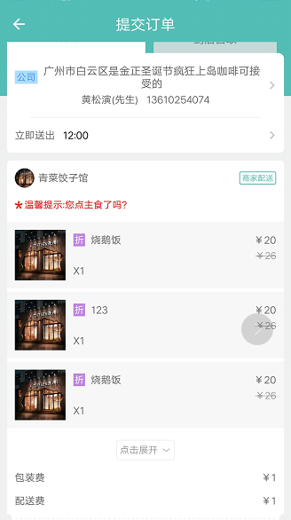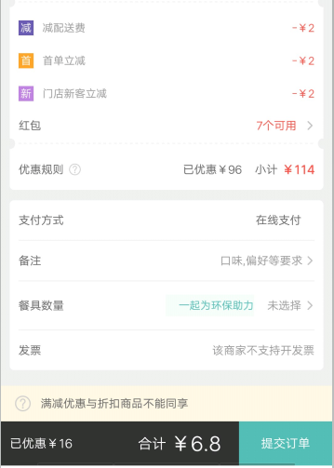

接口 1 [添加临时订单](接口文档/添加临时订单.doc)

2 [添加团购或代金券临时订单](接口文档/添加团购或代金券临时订单.doc)

3 [添加拼单临时订单](接口文档/添加拼单临时订单.doc)

3 [更新（外卖，到店自取，堂食预订，扫码点餐，拼单）订单](接口文档/更新订单.doc)

4 [更新（团购，代金券）订单](接口文档/更新团购或代金券订单.doc)

前端实现：

1. 外卖提交订单页分为四部分：第一部分显示地址、指定到店时间；

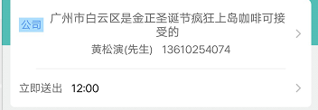

1. 第二部分显示商家图片、名字、配送方式，商品详情（默认显示3条，点击展开显示全部）、展开按钮、包装费、配送费，活动名称及优惠、红包活动（有红包显示可用数量，选择红包后显示减去的红包金额），优惠规则、优惠的价格及小计；

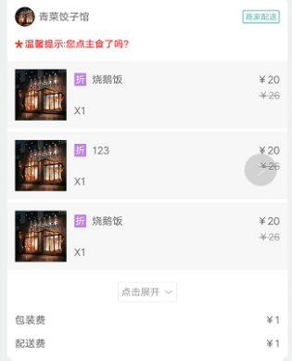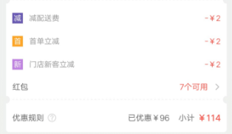

1. 活动统一样式为：图标--活动名称--活动优惠；



1. 第三部分显示支付方式、备注、餐具数量、发票，底部显示优惠提示、优惠价格、小计和提交订单按钮；

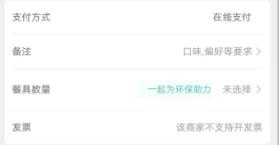

1. 点击指定到店时间底部弹出框显示所有可选时间（根据当前时间加配送时间得出，其他时间间隔20分钟，有立即送出显示立即送出样式）；

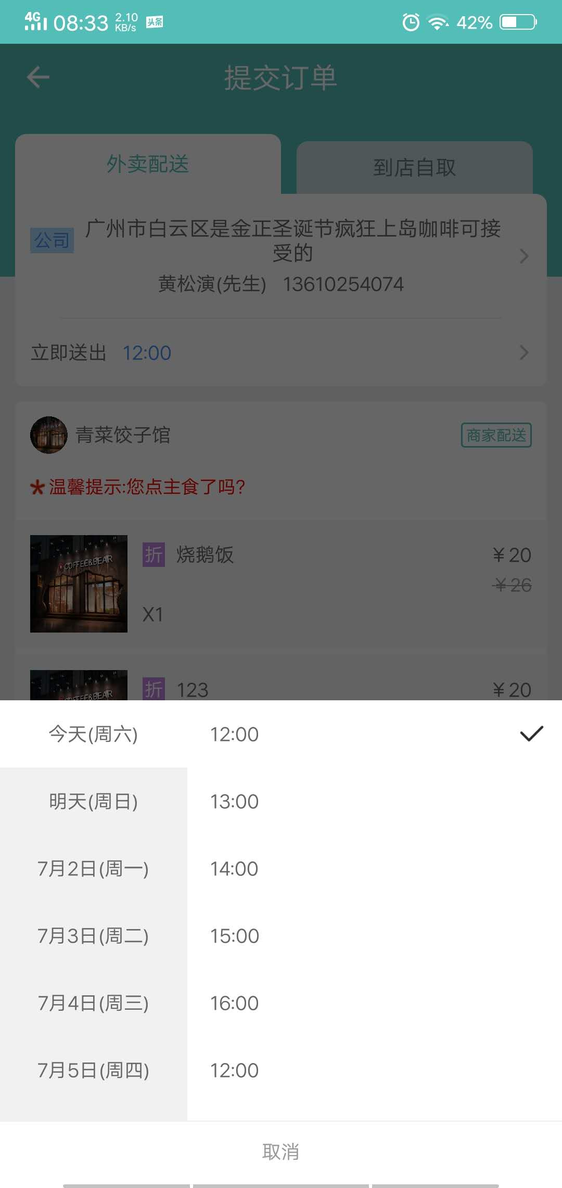

1. 有红包时点击红包显示当前店铺所有可用红包的弹出框，选择的红包右上角有个标识

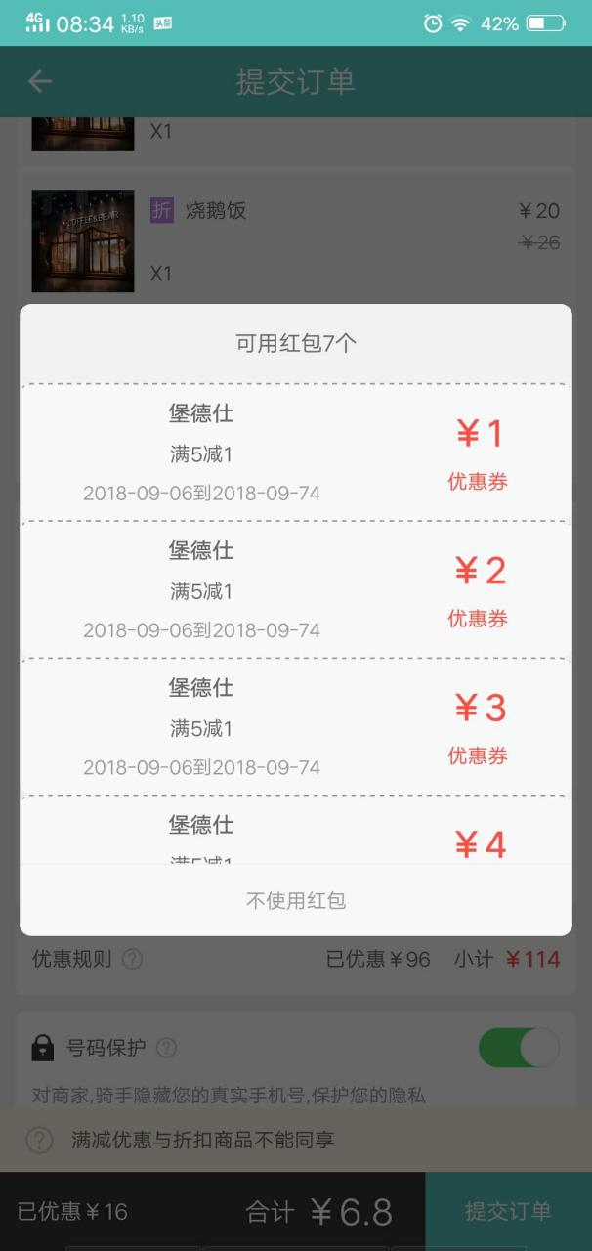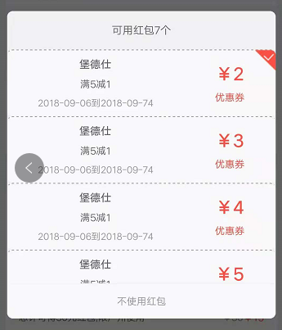

1. 点击餐具数量底部弹出框显示可选餐具数量；

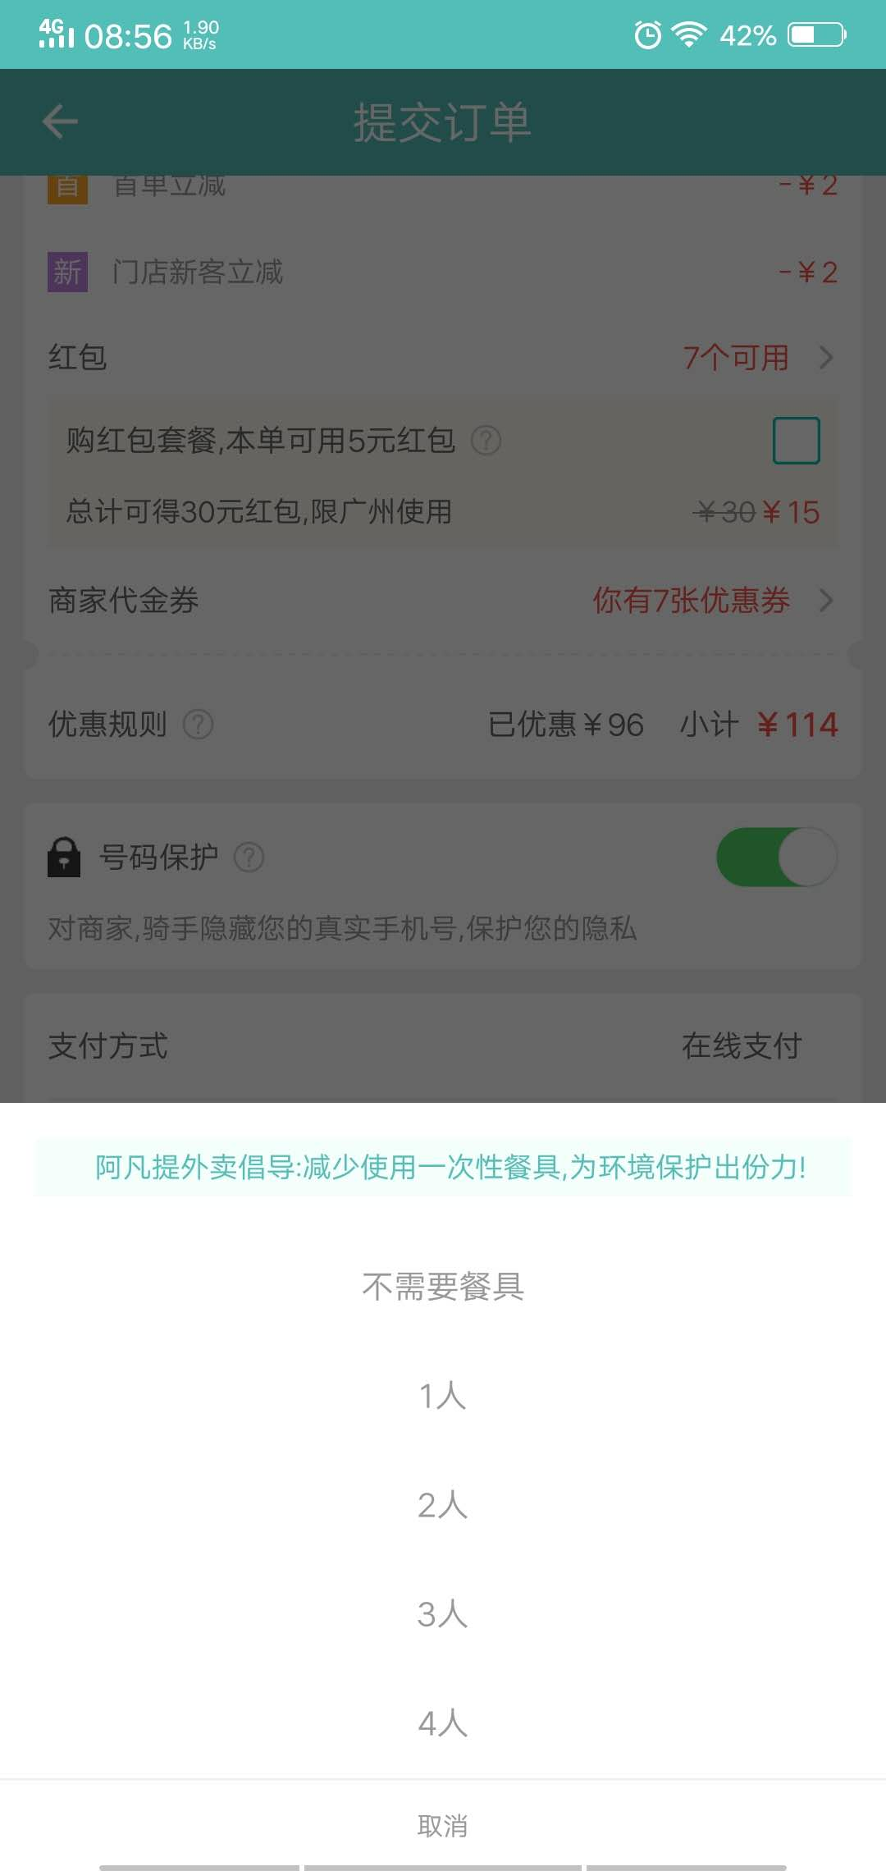

1. 点击优惠规则跳转到优惠规则页，点击备注跳转到备注页，可开发票时点击发票跳转到发票列表页，点击提交订单按钮跳转到小程序支付页面
2. 商家可以开发票时显示发票开关、打开时显示选择发票、点击跳转选择发票页；

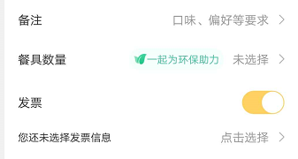

**到店自取提交订单页**

1. 到店自取第一部分显示商家的位置、当前地址与商家的距离、查看地图按钮、到店自取时间、自取电话，第二部分右上角显示到店自取，其他内容样式和外卖提交订单页一样

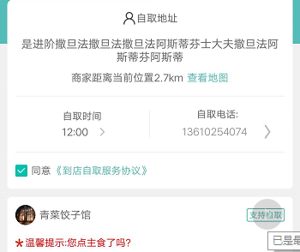

1. 点击自取时间底部弹出框显示可选自取时间（根据当前时间加备餐时间，其他时间间隔20分钟，样式跟外卖一样），点击自取电话填写修改电话；

**堂食预订提交订单页**

1、堂食预订提交订单页：相比外卖第一部分去掉，第二部分右上角显示“堂食预订”，餐盒费和配送费去掉，堂食预订可用有新客立减活动、红包活动、积分活动和满减活动，第三部分餐具数量去掉，其他内容样式和外卖一样；

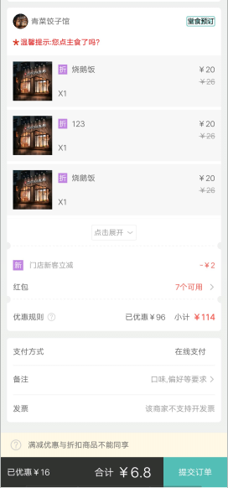

**团购和代金券提交订单页**

1、团购和代金券提交订单页：相比外卖只留第二部分和第四部分，第二部分右上角标签去掉、温馨提示去掉，团购、代金券只有新客立减活动和积分活动，其他内容样式和外卖一样

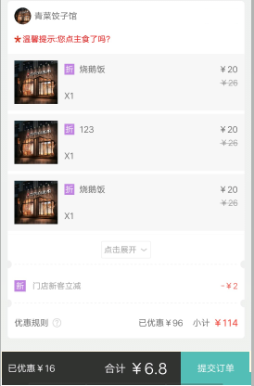

**拼单提交订单页**

1、拼单提交订单页在外卖、到店自取的基础上增加了商品的口袋1、口袋2等分类（只有外卖、免费配送、到店自取才能拼单）

